CONVENÇÃO COLETIVA DE TRABALHO

SINDICATO DAS EMPRESAS DE RADIODIFUSÃO E TELEVISÃO NO ESTADO DE SANTA CATARINA, por seu Presidente, Sr. Carlos Alberto Ross, representando todas as empresas da categoria econômica e, de outro, o SINDICATO DOS RADIALISTAS PROFISSIONAIS E DE EMPREGADOS EM EMPRESAS DE RADIODIFUSÃO E TELEVISÃO DO ESTADO DE SANTA CATARINA, e SINDICATO DOS RADIALISTAS PROFISSIONAIS E DE EMPREGADOS EM EMPRESAS DE RADIODIFUSÃO E TELEVISÃO DA REGIÃO NORTE/NORDESTE DO ESTADO DE SANTA CATARINA, por seus presidentes, Hugo Silveira Lopes e José Eli Francisco, respectivamente, representando todos os trabalhadores na categoria profissional, e que se regerá pelas seguintes cláusulas:

01. VIGÊNCIA
A presente Convenção, terá a vigência de 1(um) ano, iniciando-se à 1º de janeiro de 2003 e encerrando-se à 31 de dezembro de 2003.
02. REAJUSTE SALARIAL

Convencionam as partes que os salários dos Radialistas representados pelos Sindicatos Profissionais serão reajustados da seguinte forma:

Aplicar - se - a o índice de 4% (quatro por cento) sobre os salários vigentes em 1º de dezembro de 2002 a viger de 1º de janeiro de 2003 até o mês de junho de 2003.

Aplicar- se - a o índice de 7% (sete por cento) sobre os salários vigentes em 1º de dezembro de 2002 a viger de 1º de julho de 2003 até o mês de outubro de 2003.

Aplicar - se - a o índice de 10% (dez por cento) sobre os salários vigentes em 1º de dezembro de 2002 a viger a partir de 1º de novembro de 2003.

03. COMPENSAÇÃO
Serão compensadas todos os aumentos salariais concedidos após a data-base, 1º de janeiro de 2002, quer espontâneos, quer compulsórios, excluídos os aumentos individuais decorrentes de promoções, transferências, equiparações salariais, complementos de idade ou tempo de serviço e termino de aprendizagem.
04. ADMITIDOS APÓS DATA-BASE
Será concedido igual aumento aos empregados Radialistas admitidos após a data-base 1º de janeiro de 2002, proporcionalmente ao período de admissão, desde que estes não venham a perceber salários superiores aos dos empregados mais antigos que exerçam a mesma função.
05. PISO SALARIAL
Ficam estabelecidos que a partir de 1º de janeiro de 2003, os pisos salariais dos Radialistas de Santa Catarina passam a ser os seguintes:
Os Radialistas que desempenham funções não regulamentadas pela Lei no 6.615/78 e Decreto no 84.134/79 ou seja, os que desempenham funções gerais, auxiliares ou administrativas, terão assegurado o piso salarial de R$320,00 (Trezento e vinte reais) entre 1º de janeiro de 2003 a setembro de 2003. A partir de 1º de outubro de 2003 o salário piso será R$340,00 (Trezentos e quarenta reais), ficam excluídos do piso acima referido os empregados que desempenham as funções de “Office- boys” e o pessoal da limpeza:
Os Radialistas que desempenham funções regulamentadas pela Lei nº 6.615/78 e Decreto nº 84.134/79, terão assegurados o piso salarial de R$ 380,00 (trezentos e oitenta reais) entre 1º de janeiro de 2003 a setembro de 2003 e a partir de 1º de outubro de 2003 piso no valor de R$ 400,00 ( quatrocentos reais).

06 . COMPENSAÇÃO DE HORÁRIO
Desde que seja observado o limite legal da carga horária semanal contratual, as partes poderão estabelecer jornadas de trabalho diferentes. Este sistema de jornada flexível não prejudica o regime de compensação de horário ou de prorrogação de trabalho. No caso de que seja adotado o regime de jornada de trabalho flexível, fica estipulado entre as partes que a duração da jornada não poderá ser inferior a 3 (três) horas. Ainda na hipótese de adoção do sistema estabelecido na Cláusula, caberá a Empresa elaborar planilhas de controle das horas trabalhadas, folgas semanais, feriados e adicionais.

07. SALÁRIO SUBSTITUTO
É garantido para o empregado Radialista admitido para a mesma função de outro, cujo o contrato de trabalho tenha sido rescindido por qualquer motivo, o menor salário da função, sem considerar vantagens pessoais.
08. SALÁRIO SUBSTITUIÇÃO
Na substituição interna, cuja duração for igual ou superior a 7 (sete) dias, o empregado substituto, desde que haja acumulo de função, perceberá além do próprio salário, a diferença entre o seu salário e o do substituído, sem considerar vantagens pessoais ou inerentes ao cargo efetivo.
09. ADICIONAL POR TEMPO DE SERVIÇO
09.1 Convencionam as partes que, a partir de, 1º de janeiro de 2000 até 31 de dezembro de 2003, aos empregados que estiverem prestando serviços à empresa pelo prazo ininterrupto de cinco anos, será concedido um adicional de 3% (três por cento) sobre o salário básico a título de qüinqüênios .
09.2 Convencionam as partes que cada empregado poderá acumular, no máximo, dois qüinqüênios, salvo as situações já existentes .
10. AVISO PRÉVIO
10.1 O empregado demitido sem justa causa, com idade igual ou superior a 45 anos, após já ter completado 5(cinco) anos de serviço à mesma empresa, perceberá além do aviso prévio, mais um pagamento adicional equivalente a 1(um) salário contratual, a título indenizatório, para cada período de 5(cinco) anos de atividade ininterruptas ao mesmo empregador.
10.2 Fica dispensado do cumprimento do aviso prévio o empregado que conseguir novo emprego antes do término do referido aviso, percebendo tão somente o referente aos dias trabalhados.
11. ACIDENTADO
Fica assegurado a garantia ao trabalho ao empregado após a cessação do auxílio-doença acidentário, nos termos do artigo 118 da Lei no 8.213 de 24.07.91 regulamentada pelo Decreto no 357 de 07.12.91 no artigo 169.

12. ESTUDANTE
Os empregados Radialistas estudantes, quando regularmente matriculados em escolas oficiais ou reconhecidas, terão abono de falta em dia de realização de provas escolares, exames supletivos e vestibulares, mediante comunicação ao empregador, com 48 (quarenta e oito) horas de antecedência e comprovação posterior dentro de 48 (quarenta e oito) horas.
13. UNIFORME E CALÇADO
As empresas fornecerão, gratuitamente aos seus empregados, para uso exclusivo em serviço, os uniformes e calçados que exigir.
Parágrafo Único
Os empregados ficam desobrigados do uso de uniformes contendo marcas que não sejam as da empresa, exceto quando se tratar de eventos.
14. COMPROVANTE DE PAGAMENTO
As empresas fornecerão, obrigatoriamente, envelopes de pagamento ou documento similar, contendo a sua razão social, o nome do empregado, a discriminação das parcelas pagas e as descontadas, inclusive os recolhimentos do FGTS.
15. FÉRIAS
As empresas concederão férias a seus empregados, coincidindo, obrigatoriamente, o seu início no primeiro dia útil da semana ou qualquer outro dia da semana a critério do empregado.
16. ADICIONAL SALARIAL POR VIAGEM
16.1. Os Radialistas em viagem de serviço dentro do território nacional ou em viagem ao exteriordentro quando tiverem de pernoitar fora de sua sede, terão direito a perceber 1(um) salário-dia, a cada dia de permanência, além do salário normal, a título de compensação pelas horas extras por ventura trabalhadas nessas condições.
16.2. Na hipótese do retorno à sede da empresa após as 22:00 horas, os Radialistas terão direito à parcela de 80% ( Oitenta por cento ) do salário dia, nos termos do disposto no parágrafo anterior.

16.3. Tal adicional não se aplica aos gráficos que por ventura venham a se afastar da sede da empresa para participarem de eventos de formação profissional ou de evento informativo tais como treinamentos, cursos, congressos, feiras, seminários e visitas técnicas bem como também não se aplica aos radialistas que exerçam as funções gerenciais.
17. DIÁRIAS EM VIAGEM
As despesas normais de hospedagem, transporte e alimentação serão satisfeitas pelas empresas com desembolso antecipado, quando os Radialistas prestarem atividades fora do município sede.
18. SEGURO VIAGEM
18.1. No caso de viagem do Radialista para desempenho de suas funções, o empregador obriga-se a realizar seguro para cobrir os riscos de viagens, independente do seguro de acidente de trabalho previdenciário, em valor equivalente a R$1.643,00 (um mil seiscentos e quarenta e três reais).
18.2. Este dispositivo não se aplica às empresas que mantenham apólice de seguro de vida em grupo ou similar para seus empregados.
19. GARANTIA PARA APOSENTADORIA
19.1. Aos empregados que estiverem a 24 (vinte e quatro) meses de conquistar aposentadoria, fica garantido o emprego ou salário até completar o tempo necessário, cessando esse direito ao fim do prazo especificado no caso de não ser requerida a aposentadoria, ou pela ocorrência de demissão por justa causa.
19.2. A percepção desta vantagem fica condicionada a apresentação por parte do empregado ao Departamento de Pessoal, nos primeiros 30 (trinta) dias do período de 24 (vinte e quatro) meses precedente à data de obtenção da aposentadoria, de forma a documentar o seu tempo de serviço junto à Previdência Social. A apresentação do documento será contra recibo, e a falta de apresentação via recibo para o empregador dará a perda do direito aqui normalizado.
20. VALE TRANSPORTE
As empresas continuarão fornecendo aos seus empregados o vale transporte, nos termos da legislação vigente, estabelecendo-se uma quantidade de vales suficientes para cobrir o percurso residência, local de trabalho e residência.

21. TRANSPORTE NOTURNO
As empresas que promovam atividades além da meia-noite e até as 6(seis) horas da manhã, estão obrigadas a fornecer, por sua conta, o transporte dos empregados que trabalharem nesse horário. Fica estabelecido que o tempo de trajeto não será computado como de serviço e nem o seu valor integrará o salário para nenhum efeito. Ressalva-se que existindo linha de transporte coletivo regular entre o local de emprego e a residência do empregado, tal cláusula é inaplicável.
22. ALIMENTAÇÃO
Quando o empregado Radialista prorrogar uma jornada de trabalho e coincidir com horário de refeição, obrigam-se as empresas no fornecimento ou pagamento da alimentação compreendendo almoço ou janta.
23. LIBERAÇÃO DO PRESIDENTE
As empresas que mantêem como empregados os Presidentes dos Sindicatos dos Radialistas Profissionais e de Empregados em Empresas de Radiodifusão e Televisão do Estado de Santa Catarina e do Sindicato dos Radialistas Profissionais e de Empregados em Empresas de Radiodifusão e Televisão da Região Norte/Nordeste do Estado de Santa Catarina , darão suas liberações, pelo prazo de vigência da presente convenção, para que preste serviço nas entidades sindicais, assegurando-lhe todos os direitos, como se trabalhando estivessem.
24. RELAÇÃO DE EMPREGADOS
Para permitir o cumprimento da presente decisão normativa, a empresa fornecerá, anualmente, no primeiro mês de vigência desta, relação de todos os empregados, as funções e os salários percebidos no mês anterior e os salários corrigidos.
25. AUXÍLIO CRECHE

  - As empresas com sede em Florianópolis e Joinville se obrigam a subsidiar o pagamento de vagas em creches para filhos de trabalhadores
  - Radialistas do sexo feminino, de 0 (zero) a 72 (setenta e dois) meses de idade, em estabelecimento de livre escolha das mães ou pais com guarda legal dos filhos, no valor de R$66,00 (sessenta e seis reais). As empresas com sede nas demais cidades do interior do Estado se obrigam a subsidiar R$33,00 (trinta e três reais) do pagamento de creches para filhos de trabalhadores Radialistas do sexo feminino, observados os mesmos critérios.

25.2. Idênticas condições são dadas aos empregados do sexo masculino com comprovada guarda legal dos filhos.
26. AUXÍLIO FUNERAL
26.1. As empresas cujos empregados não estiverem abrangidos por seguro de vida em grupo ou outras modalidades de seguros por essas subsidiados, em todo ou em parte, ocorrendo falecimento de um seu empregado pagarão aos dependentes legais do mesmo uma importância equivalente a R$1.643,00 (um mil seiscentos e quarenta e três reais cinqüenta e cinco centavos).
26.2. Os pagamentos resultantes serão efetivados em quota única até 10 (dez) dias após a comprovação do óbito.
27. COMPLEMENTAÇÃO DO BENEFÍCIO DOENÇA PAGO PELO INSS
27.1. As empresas pagarão, para os empregados em gozo de auxílio doença concedido pela Previdência Social e no período contado entre o 16o(décimo sexto) até o 90o(Nonagésimo) dia de afastamento, uma complementação nos termos abaixo fixados. A complementação devida corresponderá a diferença entre o que a Previdência Social pagar e o salário líquido devido no mês:
- do 16o(décimo sexto) ao 30o(trigésimo) dia de afastamento = 100%(cem por cento) da diferença acima especificada.
- do 31o(trigésimo primeiro) ao 60o (sexagésimo) dia de afastamento = 90% (noventa por cento) da diferença acima especificada.
- do 61o (sexagésimo primeiro) dia ao 90o (nonagésimo) dia de afastamento = 80% (oitenta por cento) da diferença acima especificada.
27.2. Não sendo conhecido o valor básico da Previdência Social, a complementação deverá ser paga em valores estimados. Se ocorrerem diferenças, a maior ou a menor, deverão ser compensadas no pagamento do mês imediatamente posterior.
27.3. O pagamento previsto nesta cláusula deverá ocorrer junto com o pagamento mensal de salário dos demais empregados.

28. QUADRO DE AVISOS
28.1. As empresas permitirão a colocação de quadro de avisos junto ao relógio ponto de cada emissora, para que ali se afixem avisos e comunicações do sindicato acordante.
28.2. Fica estabelecido que a medida máxima do quadro de aviso serão de 60 cm x 45 cm, devendo o mesmo possuir porta e chave bem como deverá ser observada as normas padrão da Empresa. Os gastos com a confecção do referido quadro correrão por conta do Sindicato Profissional
29. ESCALA DE TRABALHO E FOLGA
Fica acordado que as empresas deverão afixar nos locais de trabalho, com antecedência mínima de 72(setenta e duas) horas uma escala de trabalho e folgas que abranja 8 (oito) dias.
30. AUTORIZAÇÃO DE DESCONTOS
As empresas poderão realizar descontos em folha de pagamento de empregados radialistas que os autorizem, de compromissos firmados entre eles com essas entidades ou com o empregador relativamente a convênios, empréstimos e outros.
31. QUEBRA DE CAIXA
31.1. As empresas pagarão importância equivalente a 35% (trinta e cinco por cento) do piso salarial das funções não regulamentadas da categoria, a título de auxílio por quebra de caixa, para funcionários que tenham por atividade exclusivo efetuar pagamentos e recebimentos.
31.2. Ficam as empresas autorizadas a descontar do salário dos funcionários acima caracterizados os valores que virtualmente venham a faltar por ocasião da prestação de contas.
32. JUSTIFICAÇÃO DE DISPENSA
O empregado despedido por justa causa, será comunicado por escrito sobre o fato gerador da rescisão contratual, sob pena de nulidade do ato.
- JORNADA EXTRAORDINÁRIA E NOTURNA
33.1 Convencionam as partes que o trabalho extraordinário será remunerado mediante o adicional de 50% (cinqüenta por cento).
33.2 O empregado que trabalhar entre 22 (vinte e duas) horas de um dia até às 5 (cinco) horas do dia seguinte, terá um adicional noturno de 20% (vinte por cento).
34. NOVAS TÉCNICAS E EQUIPAMENTOS
A empresa dará aos seus empregados Radialistas a oportunidade de sua adaptação às novas técnicas de equipamentos. O processo de adaptação constitui encargo da empregadora, decorrendo toda e qualquer despesa por sua conta.
35. DESCONTO ASSISTÊNCIAL
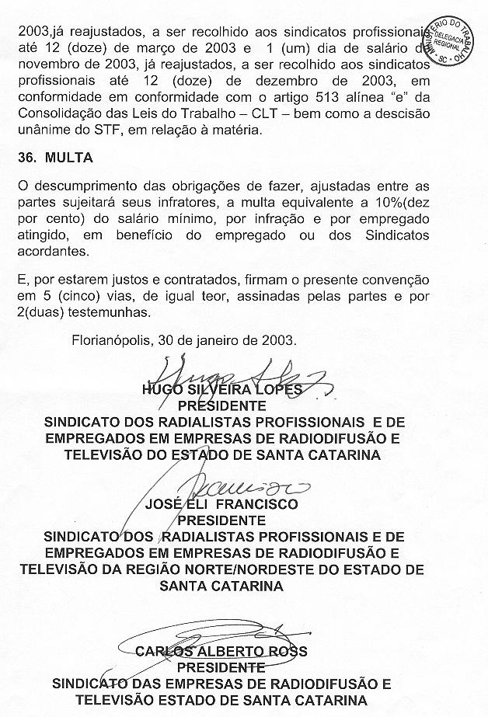
As empresas descontarão em suas folhas de pagamento de salário, de todos os empregados beneficiados pela presente Convenção Coletiva de Trabalho, em favor das entidades sindicais profissionais, 1 (um) dia de fevereiro de

